Муниципальное учреждение
«Администрация муниципального образования «Ульяновский район» Ульяновской области»
Муниципальное общеобразовательное учреждение
Ишеевская основная школа

Мотивация учебно-познавательной деятельности
одаренных детей.

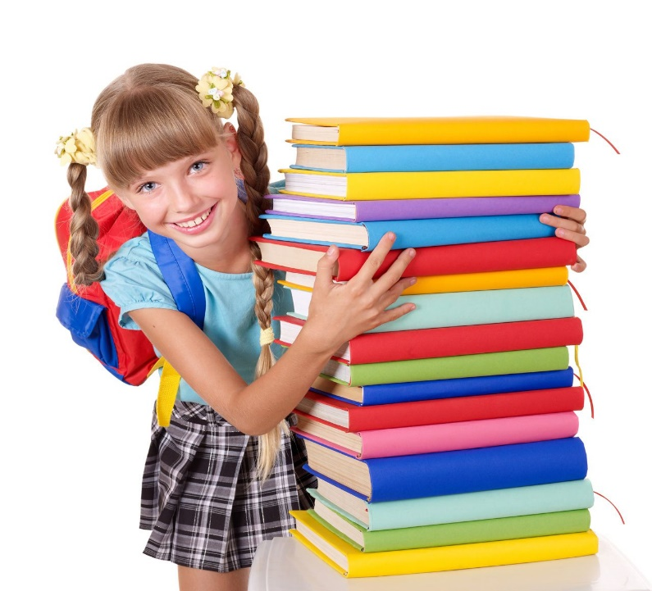

Выполнила учитель английского языка:
Козловская С.В.

2016 год.

Одарённость человека — это маленький росточек, едва проклюнувшийся из земли и требующий к себе огромного внимания. Необходимо холить и лелеять, ухаживать за ним, сделать всё необходимое, чтобы он вырос и дал обильный плод».
В.А. Сухомлинский
В современном обществе самой большой ценностью признана свободная, развитая и образованная личность, способная жить и творить в постоянно меняющемся мире.
Современная школа призвана создать условия для духовного, нравственного и интеллектуального развития учащихся, воспитывать в каждом школьнике потребности в самовоспитании, самообразовании и саморазвитии.
Каждый ученик является личностью, обладает неповторимыми индивидуальными особенностями и способностью изучать иностранный язык. Следовательно, учителю необходимо так организовать деятельность учащихся, чтобы способный, одаренный ученик развивал не только способности, но и свою эрудицию, память, ум, речевую культуру, трудолюбие, дисциплинированность, ответственность, которые являются непременными спутниками создания ситуации успеха у учащихся.
Одной из главных задач современной школы является выявление одаренных детей и организация системной работы с ними. Многие образовательные учреждения нашей страны уже работают по федеральному государственному образовательному стандарту. В основе ФГОС лежит системно-деятельный подход, который среди множества планируемых результатов, предполагает: воспитание и развитие качеств личности, отвечающих требованиям современного общества, учет индивидуальных особенностей учащихся, разнообразие их развития, обеспечение роста творческого потенциала и познавательных мотивов, формирование в школьнике потребности в самовоспитании, самообразовании и саморазвитии.
В этом плане большим образовательным, воспитательным и развивающим потенциалом обладает иностранный язык. Основной упор в методике преподавания делается на развитие умений общаться, на формирование коммуникативной компетенции. Уже в самом методе коммуникативного обучения заложены возможности не только обучению иностранному языку, но и формированию всесторонней личности , готовой ставить перед собой цели и творчески трудиться для их достижения. Однако в школе должны быть созданы благоприятные условия и творческая атмосфера для успешного развития способностей всех детей. Такие условия, возможно, создать, осуществляя личностно-ориентированный подход в обучении. Основной принцип такого подхода: в центре обучения должен находиться ученик, а не учитель. Не секрет, что в каждом классе есть ученики, различные по способностям: слабые, средние и способные.
Способный (Одаренный) ребенок, какой он?
Обладает:
- отличной памятью,
- высоким уровнем мышления и интеллекта,
- хорошо развитой речью и хорошим произношением
- большим словарным запасом.
- широким кругозором
Я, как учитель считаю, что очень важно понять таких детей, направить все усилия на то, чтобы передать им свой опыт и знания. Мы должны понимать, что эти дети нуждаются в поддержке со стороны взрослых. Целостный подход к одаренному человеку, как личности, необходим, чтобы реализовать его дар. В процессе целенаправленной деятельности, опирающейся на познавательные потребности детей, происходит развитие способностей.
Я- учитель, и передо мной стоит задача поиска таких технологий, при которых каждый бы ребенок раскрыл свою индивидуальность, свои способности.
В практике своей работы я пользуюсь многими технологиями:
- технология коммуникативного обучения
- здоровьесберегающая технология
- проектные и информационно – коммуникативные технологии
- игровая технология
- технология критического мышления
Проектные и информационно-коммуникативные технологии
- делают процесс обучения интересным;
- расширяют познания за пределы темы;
- придают учебному процессу динамичность и привлекательность;
- учащиеся становятся творческими исследователями;
- получают удовлетворение от работы.
Ролевые игры
- Активизируют творческий процесс на уроке.
- Включают элементы драматизации.
- Дают возможность организовать дискуссию, живой обмен мнениями.
- Предполагают неформальное общение.
Дифференцированный подход
- Способным детям недостает темпа продвижения, сложности и оригинальности заданий.
- Они быстро утрачивают интерес к ежедневным однообразным занятиям . Если не занимать таких детей заданиями повышенной сложности, проблемными, творческими, то такого ребенка можно потерять как ученика. Какие же творческие задания можно предложить таким ученикам?
- Придумать загадку;
- Составить чайнворд, кроссворд, ребус;
- Написать сочинение или рассказ
- Перевести на русский язык стихотворение, песню.
- Составить quiz по заданной теме.
- Выразительно прочитать стихотворение, диалог, рассказ.
- Драматизировать диалог, сказку.

С одаренными детьми также необходимо проводить индивидуальную работу. Я считаю, своей основной задачей - на основе диалога и совместного поиска помочь таким детям выработать наиболее эффективную стратегию индивидуального роста и разработать индивидуальный образовательный маршрут развития их способностей. Для таких детей я постоянно провожу консультации.
Внеурочная работа по предмету
Основной целью внеурочной деятельности является максимальное вовлечение всех заинтересованных учащихся, выявление «дремлющих» способностей, повышение мотивации к изучению языка.
Что касается форм и методов внеурочной работы, то широкими возможностями выявления и развития одаренных учащихся обладают факультативы, кружки, конкурсы, привлечение учащихся к участию в различных олимпиадах и конкурсов вне школы и система внеурочной исследовательской работы учащихся. Здесь, работая в малых группах, я стараюсь максимально реализовать дифференциацию обучения, индивидуальный подход, применяя разные методы работы: наблюдение, эксперимент, исследование, работу с научной литературой, используя ИКТ. Это позволяет учесть различные потребности и возможности одаренных детей. Уже привычными стали следующие мероприятия:
- проведение предметной недели иностранного языка
- проведение олимпиад по иностранным языкам;
- конференции;
- система факультативных и кружковых занятий ;
- проведение творческих конкурсов,
- выполнение творческих информационных и исследовательских проектов на английском языке.
- проведение КВН, интеллектуальных игр по страноведению, экскурсии по школе
В настоящее время активно использую ИКТ технологии, которые отвечают потребностям учащихся и дают возможность работать в различных режимах и на разных уровнях.
Сфера использования ИКТ технологий очень разнообразна.
Включение учащихся в проектную и исследовательскую деятельность с использованием ИКТ способствует закреплению ключевых понятий, воспитывает культуру речи, обеспечивает условия для проявления творческого начала. Данный вид работы позволяет детям принимать участие в конкурсах, творческих проектах школьного, районного, областного и всероссийского уровней.
Современный мир отличается большим потоком информации. И не всегда интересные школьникам факты являются полезными. Зачастую бесполезные занятия кажутся им привлекательнее, чем учёба в школе. Такая тенденция не способствует эффективной работе с одарёнными детьми. Для достижения высоких результатов по предмету важно сформировать у обучающихся устойчивую внутреннюю мотивацию. Перед каждым педагогом стоит задача перевести учащихся с уровня отрицательного и безразличного отношения к зрелым формам положительного отношения к учению – действенному, осознанному, ответственному.
Мотивация – это сложный, многоуровневый регулятор поведения и деятельности человека. При работе с одарёнными детьми важно делать акцент именно на внутреннюю мотивацию, поскольку она направлена на содержание учебного процесса и обладает высокой побудительной силой. В каждом возрасте следует опираться на разные мотивы обучающихся. На младшей ступени – это познавательные мотивы (интерес к новым знаниям, фактам, учебным умения и навыкам), на средней ступени – позиционные мотивы (стремление занять свою позицию в отношениях с окружающими, получить их одобрение, заслужить авторитет), на старшей ступени – социальные мотивы (место в обществе, профессия, семья).
Приёмы, способствующие формированию мотивации, разнообразны. Они направлены на создание благоприятной психологической атмосферы, поддерживающей познавательную активность учащихся, в том числе:
- включение в коллективные формы деятельности,
- привлечение учеников к оценочной деятельности и формирование адекватной самооценки.
- сотрудничество ученика и учителя,
- поощрение познавательной активности учащихся, создание творческой атмосферы,
- занимательность изложения учебного материала (необычная форма преподнесения материала, эмоциональность речи учителя, познавательные игры, занимательные примеры и опыт).
Развитию мотивационной и познавательной сферы учащихся способствует умелое сочетание различных методов, средств и организационных форм, используемых учителями при обучении. К информационным методам обучения можно отнести демонстрацию, экспертизу, сообщение, видео-показ, инструктаж, анализ различных носителей информации, экскурсии, интервью. Операционные методы – работа с учебниками, опорные схемы, технологические карточки, тренинги, программирование обучения, эксперименты, самостоятельная работа – активизирует учащихся на уроках разных предметов. Применяются различные творческие формы обучения, проектирование и исследование.
В соответствии с требованиями ФГОС ООО педагоги должны обладать высоко развитой компетентностью в области мотивирования обучающихся. Уровень развития этой компетентности определяется на основе следующих критериев:
- демонстрация учащимся возможности использования тех знаний, которые они освоят на практике;
- демонстрация знаний приёмов и методов, направленных на формирование интереса учащихся к преподаваемому предмету и теме урока;
- использование знаний об интересах и потребностях обучающихся в организации учебной деятельности, при постановке учебных целей и задач, выборе методов и форм работы;
- планирование использования различных заданий так, чтобы ученики почувствовали свой успех;
- предоставление возможности учащимся самостоятельно ставить и решать задачи в рамках изучаемой темы.
Таким образом, можно сказать, что в современной школе мотивация является неотъемлемой частью работы с одарёнными детьми. Учебный процесс не может проходить без искреннего интереса и желания обучающегося. Поэтому педагогам необходимо постоянно совершенствовать методы и находить всё новые приёмы вовлечения школьников в изучение предмета. Большое внимание необходимо уделять психологической атмосфере в классе, использовать авторитет учителя не для подавления, а для заимствования этой силы для решения своих проблем, достижения целей. Оценивая, указывать на положительные моменты. За ошибки не отчитывать одного отдельного ученика, а обобщать наиболее распространённые неверные моменты и разбирать их вместе с классом. Важно создавать для одарённых детей ситуацию успеха, чтобы поддерживать их талант и развивать. Наряду с традиционными формами работы, надо больше использовать необычные уроки в своей педагогической деятельности: уроки-конкурсы, уроки-КВН, уроки-эстафеты знаний, уроки-праздники, уроки-путешествия, уроки-телемосты, уроки-заседания, уроки-концерт.
Использование ИКТ и интернета также положительно повлияет на интерес школьников. Они отличаются своей доступностью и особенно актуальностью. Всё новое привлекает внимание, поэтому можно использовать разную расстановку парт в классе, проводить уроки на свежем воздухе, в актовом или спортивном зале. Можно объединять группы, проводить внеклассные мероприятия на параллели, приглашать старшеклассников в среднее и младшее звено на уроки, чтобы одарённые дети стремились узнать больше и видели перспективу своей деятельности.
Важнейшей формой работы с одаренными учащимися являются олимпиады
Олимпиады.
Я считаю, что олимпиады способствуют:
- выявлению способных учащихся для дальнейшей поддержки и развития их творческих способностей и интереса к научной деятельности, созданию необходимых условий для поддержки одаренных детей.
- расширению образовательной информационной среды для укрепления личностных и метапредметных результатов освоения образовательной программы.
Участие в олимпиадах создает основу для формирования интереса к совершенствованию достигнутого уровня владения изучаемого иностранного языка в том числе на основе самонаблюдения и самооценки, расширяет и систематизирует знания о языке лингвистический кругозор и лексический запас, что соответствует требованиям федерального стандарта и является одним из предметных результатов освоения основной образовательной программы.

Испытать удовольствие от выполненных заданий и радость победы лауреата.
Подготовка к олимпиаде заставляет учащегося проработать огромное количество литературы, словарей, справочников, использовать информационные ресурсы, Интернет.

Мои учащиеся активно участвуют во всех мероприятиях, получают дипломы и благодарности. Даже если ребенок не силен например, в говорении может проявить себя в творческих видах деятельности и выполнить презентацию об англо-говорящих странах.
Портфолио школьника
Работа с одарёнными детьми привела меня к мысли о возможности создания Портфолио школьника еще в начальной школе. Языковой портфель— подборка творческих работ и других свидетельств об успехах ученика в освоении английского языка. По выбору учащихся в языковой портфель могут включаться проекты и другие письменные работы, компьютерные диски с работами и рисунками, выполненными в классе или дома, сертификаты, отзывы учителей и просто коллекции предметов или картинок.. Ребята со 2-го класса по английскому языку выполняют проектные работы: составляют схемы, карточки со звуками, открытки, рассказы о себе, семье, друге. Выполняя мини-проекты, они стараются проявить фантазию и творчество. Портфолио учащихся получаются особенно «полновесными», если значимость данной работы понимают родители. Именно близкие люди помогают ребенку проявить способности, раскрыть таланты.

Организация работы с одаренными детьми на уроках

иностранного языка

В каждом классе есть учащиеся, обладающие особыми способностями в изучении иностранных языков. Не вызывает сомнений то, что одаренные дети требуют специальных условий обучения, а также и то, что их высокие познавательные возможности и потребности часто не реализуются в традиционной школе. Это необходимо учитывать каждому учителю и планировать свою работу с одаренными детьми так, чтобы обучение и воспитание одаренного ребенка стали способами развития гармоничной личности, а не “накачкой” его готовой информацией и знаниями. Целесообразным представляется деление всего процесса обучения в школе на следующие учебно-методические этапы:
- 1 этап - мотивационный (2-4 класс)
На этом этапе происходит развитие интереса учащихся к предмету на основе индивидуальных заданий, а также опережающее изучение ряда тем, с последующей публичной презентацией.
- 2 этап (5-7 класс) - творческая деятельность и формирование основ исследовательской деятельности.
Происходит вовлечение учеников в творческую деятельность через знакомство с адаптированными образцами художественной литературы страны изучаемого языка и последующей постановкой отрывков из них на сцене, организацией конкурса чтецов на иностранном языке, различных викторин, работой над проектами.
3 этап (8-9 класс) - Вовлечение в исследовательскую деятельность.
На данном этапе происходит групповой тренинг деятельности. Это метод развития, как коммуникативных, так и исследовательских навыков, навыков реферирования, а также деятельности, связанной с личным и социальным развитием.
Говоря в целом о работе с одаренными детьми, необходимо отметить три основных момента, которые представляются очень важными.
- Эмоциональный мир одаренного ребенка перенасыщен, и задача учителя научить его выражать себя так, чтобы его понимали окружающие.
- Педагоги, работающие с такими детьми, должны быть профессионально и психологически готовы работать с детьми, уровень способностей которых иногда выше, чем у учителя. Эта ситуация должна приниматься учителем без внутреннего протеста.
- Сверхзадачей педагогов в этом вопросе вовсе не является подготовка профессиональных лингвистов или специалистов гуманитарных профессий.
Именно эти положения я учитываю, организовывая свою работу с учащимися, проявляющими способности и интерес к изучению моего предмета. Использую разноуровневые задания, индивидуальные формы работы, направленные на повышение мотивации к изучению иностранных языков.
Для поддержания интереса к предмету готовлю уроки – путешествия, уроки - конкурсы, инсценирую сказки, мои ученики выступают перед учащимися школы со спектаклями во время проведения предметных недель.
Моя инновационная деятельность, апробация и внедрение новых форм, методов и средств обучения, включая информационно- коммуникационные технологии, оказывает положительное воздействие на результаты моих учеников.

